Chia sẻ kinh nghiệm SEO

/// Chẳng biết gọi là seo có đúng không nhung nói chung mục đích cuối cùng là để kéo view và tiền ☺))

1. Xây dựng hệ thống cơ bản
2. Phát triển hệ thống
3. Các tình huống và xử lý

1, Một hệ thống cơ bản của SEO < nói SEO là chưa chuẩn >,

* Hình thức cơ bản

Về hình thức cơ bản là hình thức nền của việc chúng ta đưa sản phẩm lên internet nhanh nhất hiệu quả nhất. Ở trong phạm vi 301 em sẽ chủ yếu nói về youtube vì vậy hình thức cơ bản của youtube Là kênh YOUTUBE và G+ của Youtube.

Đối với Kênh Youtube chúng ta cấn nhấn mạnh các điểm như sau

* Hình thức của kênh độ tương tác của kênh với người dùng. Banner kênh và tên kênh

Hãy tự chọn cho mình một banner thích hợp nhất với chủ để của kênh trong banner của kênh tiêu đề của kênh cần được làm nổi bật VD : tên kênh là :) Hà Ngọc Cường thì banner của nó các bác cứ phang thêm 1 câu solo gan thế này : KÊNH YOUTUBE CỦA CƯỜNG CƯƠNG CỨNG. Nó sẽ tạo cảm giác kích thích khiến người dùng muốn click vào xem kênh của Cường có cái gì mà cứng không.

Đối với nội dung và cách sắp xếp các phần ở trang kênh ( danh cho người mới truy cập)

Các bạn nên để các thành phần sau

* 01 videos giới thiệu kênh kéo dài 30-45s. không nên quá dài
* Các phần tiếp theo lần lượt là
  + Các videos mới tải lên
  + Các danh sách phát phổ biến
  + Và các danh sách phát bao gồm các videos của các kênh liên quan
  + Tuyệt đối không để hiện các videos phổ biến

Hình ảnh của các kênh lớn

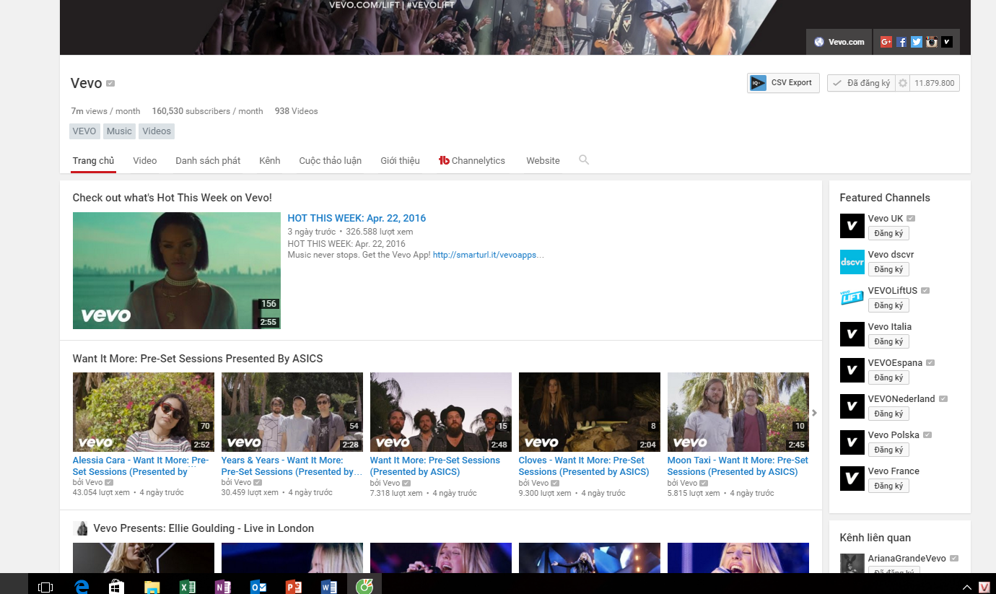

Về G+, chúng ta lưu ý là cập nhật thông tin đầy đủ cho G+. G+ càng đẹp càng bắt mắt thì càng nhiều forllow.

Hãy tạo cho mình G+ có nội dung mở, Thay thì chỉ chia sẻ videos lên G+ chúng ta kéo người dùng về mình bằng các ảnh nóng, ( không được quá 18+) các ảnh giải trí vui vui Hoặc các Hình GIF mang tính chất sự kiện nào đó. Đối với G+ các bạn có thể lấy nội dung trên google trends sau đó dán vào G+ Của mình. Kể cả các videos của kênh lớn để thu hút người dùng bạn đầu.

Về sau khi các bạn đã có một số lượng người theo dõi nhất định các bạn có thể đăng bài và chia sẻ với mọi người bằng vòng kết nối. Cái này còn tốt hơn cả spam G+ như các bạn đang làm.

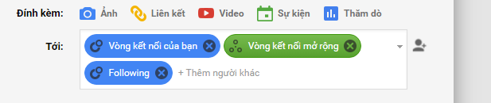

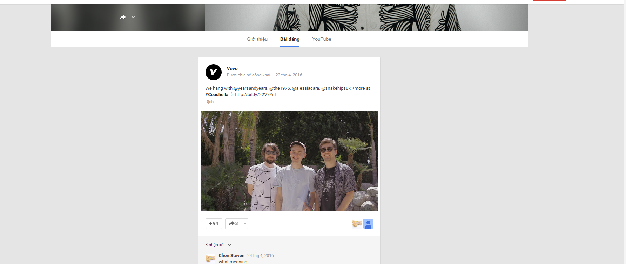

Các bạn có thể thấy trên các G+ lớn người ta rất hạn chế chia sẻ videos trực tiếp mà thay vào đó là các hình ảnh chụp trong đoạn video. Bên dưới có dán link/. Các dấu #tentukhoa được lặp đi lặp lại rất nhiều trong các G+ Lớn

Nói thêm về G+ các bạn có thể tự mình xác minh G+ bằng cách fake lấy một địa điểm có sẵn trên bản đồ sau đó đè mình lên địa điểm đó. :P ở Việt Nam các địa điểm của các công ty thường xuyên bị bỏ trống không có hoạt động gì các bạn có thể sử dụng lại để tang độ uy tín cho G+

.

2, Hệ thống play list ( SEO PL)

Rõ rang việc SEO PLL có mang lại hiệu quả rất là lớn đối với kênh của ta vậy tạo PPL như thế nào để SEO PPL đẹp và dễ SEO.

1, ĐỐi với Pll trực tiếp trên kênh chúng ta nên chia các phần nhỏ rõ rang theo từng mục nhỏ của kênh. ĐỐi với các bạn reup nếu xác định thì nên copyluoon cả hệ thống PLL của người ta về, Sắp xếp các videos trong PLL theo thứ tự như sau

+ Videos mới

+ Videos Cũ ( có nhiều view)

+ videos Mới

+ Videos CŨ

Tiêu đề của pll nên chỉ đặt 1 2 từ vd: hottest music , Action movie , hoặc SEX

Trong Pll của kênh mới các bạn có thể đặt thêm vào PLL đó vìa videos của các kênh lớn có lượng view lớn để dễ dàng đặt SEO PLL.

Vd: PLL của các kênh lớn thi thoảng có nhiều bài hát không phải của kênh mà nó là của các kênh khác lớn hơn.

2. Đối với hệ thống Pll ngoài kênh . Hiện các bạn có thể đặt các pll ngoài kênh sau đó add các videos mới của các kênh vào trong

Ưu điểm của hệ thống này. Luôn Luôn được duy trì các Pll lớn nếu có thể thay thế phần mềm quản lý kênh vì các bạn có thể lưu lại Pll thi thoảng bật lên kiểm tra thấy videos nào chết là biết ngay đối với các PLL để Spam như thế này các bạn nên để kiểu

Tên Pll : #tukhoa1 , #tukhoa2 , #tukhoa3 ..vvv./v

Miêu tả Pll #tukhoa1

#tukhoa2

#tukhoa3

Tên kênh liên kết 1 _ có dẫn link

Tên kênh liên kết 2 có dẫn link

Nên tạo khoảng vài chục PLL ngoài kênh khác, trong pll đặt videos các bạn cũng đặt như trên .